ГУАП

КАФЕДРА № 44

ОТЧЕТ   
ЗАЩИЩЕН С ОЦЕНКОЙ

ПРЕПОДАВАТЕЛЬ

|  |  |  |  |  |
| --- | --- | --- | --- | --- |
| старший преподаватель |  |  |  | А. Н. Долидзе |
| должность, уч. степень, звание |  | подпись, дата |  | инициалы, фамилия |
| ОТЧЕТ О ЛАБОРАТОРНОЙ РАБОТЕ №3 | | | | |
| ИССЛЕДОВАНИЕ БАЗОВЫХ И СПЕЦИАЛЬНЫХ ФУНКЦИЙ В СРЕДЕ ГРАФИЧЕСКОГО ПРОГРАММИРОВАНИЯ LOGO!SOFT COMFORT. | | | | |
| по курсу: ЦИФРОВЫЕ СИСТЕМЫ АВТОМАТИЗАЦИИ И УПРАВЛЕНИЯ | | | | |
|  | | | | |
|  | | | | |

РАБОТУ ВЫПОЛНИЛ

|  |  |  |  |  |  |
| --- | --- | --- | --- | --- | --- |
| СТУДЕНТ ГР. № | 4941 |  |  |  | Н. C. Горбунов |
|  |  |  | подпись, дата |  | инициалы, фамилия |

Санкт-Петербург 2022

**Цель работы:** исследовать применение базовых и специальных функций в программе LOGO!Soft Comfort

**Постановка задачи:**

1. Для 4 специальных функции, которые были выбраны согласно варианту №20, провести анализ, представить временные диаграммы, графическое представление в программе управления.

**Ход работы:**

**Первая** специальная функция в задании 4.4.х1.  х1=N, где N – порядковый в группе.

х1=7 и специальная функция **4.4.7.**

**Асинхронный генератор импульсов** 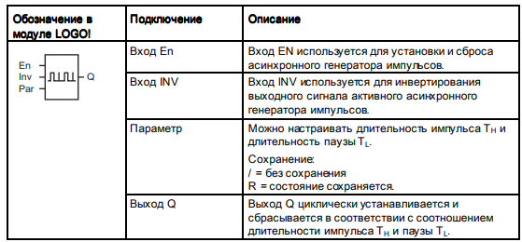

**Краткое описание:** Форма выходного импульса может быть изменена настройкой соотношения импульс /

пауза.

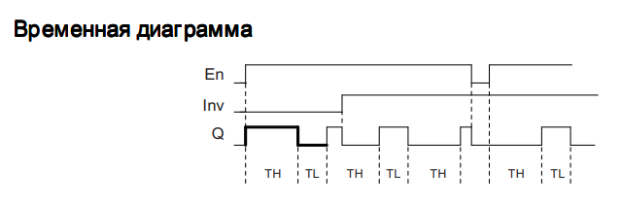

**Функциональное описание:** Длительность импульса и паузы можно настроить с помощью параметров TH (Time High = длительность сигнала высокого уровня) и TL (Time Low = длительность сигнала низкого уровня). Вход Inv можно использовать для инвертирования выходного сигнала, если блок включен подачей сигнала на вход EN. Если не включено сохранение, выход Q и истекшее время сбрасываются после сбоя питания.

**Вторая** специальная функция в задании **4.4.х2.** **х2** = (х1 + 5) mod36 + 1.

х2 = (7+5) mod36 + 1 = 13 и 2-я специальная функция **4.4.13**.

**Астрономические часы (Астрономические часы (только 0BA7)**

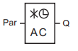

**Краткое описание:** Функция астрономических часов используется для установки на выходе высокого уровня, когда текущее время Вашего модуля LOGO! Base находится в пределах между временем восхода (TR) и временем заката (TS). Модуль LOGO! Автоматически рассчитывает эти значения времени на основании географического местоположения, настройки для автоматического перехода летнее/зимнее время и текущего времени модуля.

**Входы и выходы:** Вход Parameter: определяет широту, долготу и часовой пояс

Широта:

Установка направления:

ВОСТОК(EAST) или ЗАПАД(WEST)

Диапазон значений:

от 0 до 180° (градусов)

от 0 до 59' (минут)

от 0 до 59" (секунд)

Долгота:

Установка направления:

СЕВЕР(NORTH) или ЮГ(SOUTH)

Диапазон значений:

от 0 до 180° (градусов)

от 0 до 59' (минут)

от 0 до 59" (секунд)

Пояс:

Диапазон значений:

от -11 до 12

Выход Q: Q устанавливается в "1", когда текущее время

Вашего модуля LOGO! Base Module находится в

пределах между временем восхода (TR) и

временем заката (TS).

**Временная диаграмма**

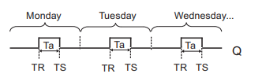

**Функциональное описание:** Функция рассчитывает значения TR и TS на входе и устанавливает Q, когда Ta (Ta –текущее времяLOGO!) находится в пределах между TR и TS; в противном случае,функция осуществляет сброс Q. Если разрешен автоматический переход летнее/зимнее время (для более детальной информации см. раздел Переход на летнее/зимнее время), функция принимает в расчет сконфигурированную разность во времени при вычислении TR и TS значений.

**Третья** специальная функция в задании **4.4.х3**. **х3** = (х2 + 5) mod36.

х3 = (13+5) mod36 + 1 = 19 и 3-я специальная функция **4.4.19.**

**Аналоговый дифференциальный выключатель**

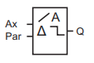

**Краткое описание:** Выход устанавливается и сбрасывается в зависимости от настраиваемого порога и значения разности.

**Входы и выходы:**

Вход Ax: Анализируемый аналоговый сигнал подается на вход Ax:

• AI1 – AI8 (*)

• AM1 – AM6 (для 0BA6) или AM1 – AM16 (для

0BA7)

• NAI1 – NAI32 (для 0BA7)

• AQ1 – AQ2

• NAQ1 – NAQ16 (для 0BA7)

• номер блока функции с аналоговым выходомВход S: Выход Q устанавливается сигналом на входе S

Параметр: A: Усиление. Диапазон значений: ±10.00

B: Смещение нуля. Диапазон значений: ±10,000

On: Порог включения и отключения On/Off. Диапазон значений: ±20,000

Δ: Значение разницы для расчета параметра отключения. Диапазон значений: ±20,000

p: Число десятичных знаков. Диапазон значений: 0, 1, 2, 3 Выход Q: Выход Q устанавливается или сбрасывается в зависимости от порогового значения и значения разности.

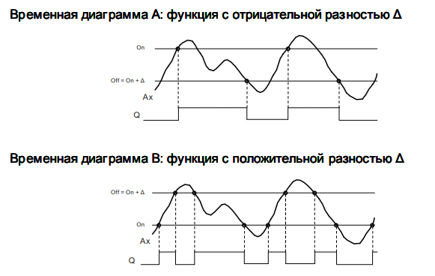

**Функциональное описание:** Функция считывает аналоговый сигнал на входе Ax. Значение Ax умножается на значение параметра A (усиление) и к результату добавляется значение параметра B (смещение), т.е. (Ax • усиление) + смещение = текущее значение Ax. Выход Q устанавливается или сбрасывается в зависимости от заданного порогового значения (On) и значений разности (Δ). Функция автоматически вычисляет параметр Off. Off = On + Δ, где Δ может быть положительной или отрицательной

**Четвертая** специальная функция в задании **4.4.х4.** **х4** = (х3 + 5) mod36 + 1.

х4 = (19+5) mod36 + 1 = 25 и 4-я специальная функция **4.4.25**

**Функциональный блок текста сообщения**

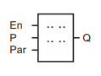

**Краткое описание:** Функциональный блок текста сообщения позволяет настроить сообщение, включающее текст и другие параметры, которые будут отображаться модулем LOGO! в режиме RUN. Простые тексты сообщений можно настроить на встроенном дисплее модуля LOGO!. Программное обеспечение LOGO!Soft Comfort предоставляет расширенные возможности работы с текстами сообщений: представление данных в виде гистограмм, названия для состояний цифровых входов и выходов и т. п. Информация об этих возможностях приведена в документации программного обеспечения LOGO!Soft Comfort.

**Входы и выходы:**

Вход Trg: Выход Q устанавливается и сбрасывается подачей сигнала на вход Trg (Trigger = запуск).

Вход S: Выход Q устанавливается сигналом на входе S.

Вход R: Сброс входа Q выполняется подачей сигнала на

вход R.

Выход Q: Выход Q устанавливается сигналом на входе Trg и сбрасывается следующим сигналом, если на входах S и R присутствует значение 0.

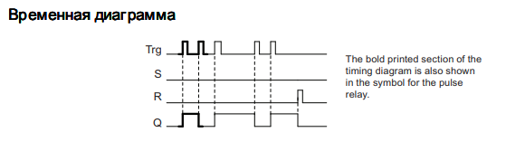

**Функциональное описание:** Выход Q меняет состояние, т.е. устанавливается или сбрасывается при каждом изменении состояния с 0 на 1 на входе Trg, если на входах S и R присутствует сигнал 0. Сигнал на входе Trg не влияет на работу специальной функции, если S = 1 или R = 1. Импульсное реле устанавливается сигналом на входе S. Выходной сигнал принимает значение hi. Импульсное реле сбрасывается сигналом на входе R. Выходной сигнал принимает значение lo.

**Пример технологического процесса**

Отображение на текстовом экране дату и время в текущей точке

Используются модули: астрономические часы , текст сообщений

